**Сценарий совместной образовательной деятельности с педагогом для детей старшей группы «Путешествие в космос».**

Автор: Воспитатель МКДОУ детского сада «Сказка» - Емельянова А.В.

Образовательная область: познавательное развитие.

Цель: Создать условия для расширения представлений детей о космосе. Развивать творческие способности детей.

**Задачи:**

Обучающая: формировать у детей представление о Космосе, подчеркнуть уникальность планет.

Развивающая**:** развивать любознательность фантазию и воображение, мышление; связную речь, взаимодействие с взрослыми и сверстниками; активизировать двигательную активность.

Воспитательная: воспитывать первичные навыки ОБЖ; уважительное отношение окружающему миру.

**Виды деятельности:** Познавательно – исследовательская,коммуникативная, игровая, двигательная.

Формы организации: групповая, индивидуальная.

Предварительная работа: Чтение « В солнечном царстве, в космическом государстве», просмотр иллюстраций с изображением вселенной и т.д., планеты солнечной системы, Космос – энциклопедия для детей, продуктивная деятельность – коллективная аппликация «Космические просторы».

Оборудование: Презентация по теме ,разрезные картинки про космос, иллюстрации по теме космос, счётные палочки, схема – образец,

**Ход НОД :**

1. **Вводная часть.**

*Звучит музыка, дети входят в зал.*

**Восп**.: Дети поздоровайтесь с нашими гостями. У нас сегодня с вами необычное занятие. Ребята вы любите путешествовать?

А куда бы вы хотели, отправиться в путешествие?

Это очень хорошо. Значит, вы все любознательные! Я вам хочу предложить отправиться со мной в путешествие, а куда, вы узнаете, когда отгадаете загадку.

(Загадка про космос)

Океан бездонный, океан бескрайний,

Безвоздушный, тёмный и необычайный,

В нём живут вселенные, звёзды и кометы,

Есть и обитаемые, может быть планеты.

(дети отгадывают).

Воспит: Молодцы, ребята, вы угадали, это Космос.

Я приглашаю вас в космическое путешествие.

Скажите, дети, на чём можно полететь в космос? ( На ракете) 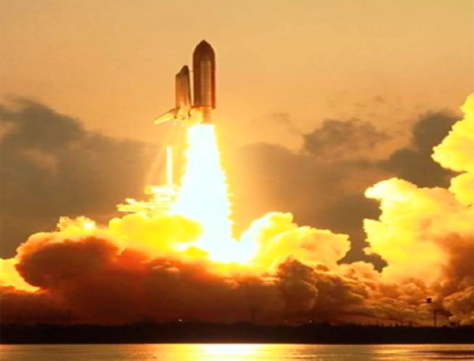

Какой костюм нам необходимо надеть? ( Скафандр).

Чтобы отправиться в космическое путешествие, нам нужно ответить на следующие вопросы:

- Ребята, какой праздник отмечает наша страна 12 апреля?

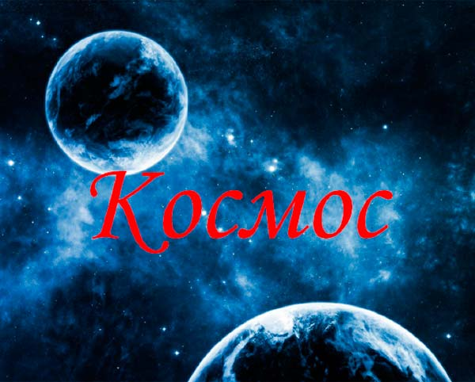

**Дети:** Правильно! День космонавтики!

- Почему этот праздник так называется? – это праздник космонавтов.

Этот праздник не только космонавтов, но и тех, кто участвует в разработке, строительстве космических ракет, спутников, всей космической техники.

- Кто был первым космонавтом в России? - ( Ю.А.Гагарин)

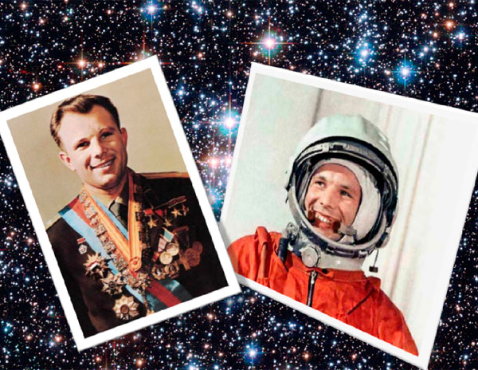

- А какие животные первыми посетили космос? - (Белка и Стрелка)

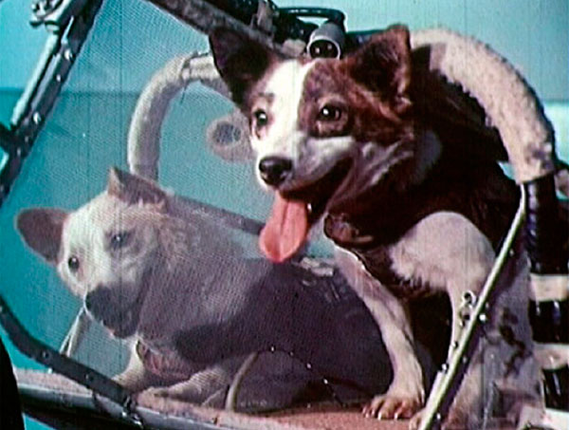

1. Основная часть

- Устраивайтесь поудобнее в космическом корабле. Начинаем обратный отчёт времени:

5 - 4 – 3 – 2 – 1- Пуск! ( Музыкальное сопровождение).

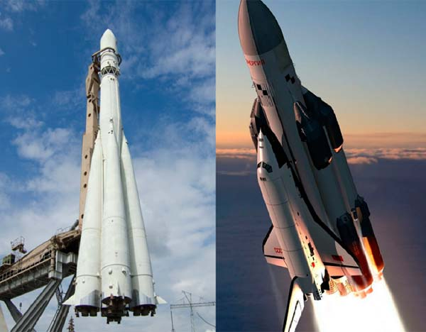

- Чтобы нам было веселее лететь, давайте поиграем! Подвижная игра «Полёт в космос».

А сейчас мы с вами, дети улетаем на ракете. – Маршируют по кругу.

На носочки поднялись, а потом ручки вниз – Поднимаются на носочки, руки

вверх сложив в ладони. Руки вниз.

Раз, Два – потянись, вот летит ракета ввысь. – Поднимаются на носочки, руки вверх сложив в ладоши, бегут на носочках в разные стороны.

Три, Четыре, Пять – все присели мы опять. – Дети садятся на стульчики.

Вот мы с вами и в Космосе.

- Ребята посмотрите, что вы видите в космическом пространстве?

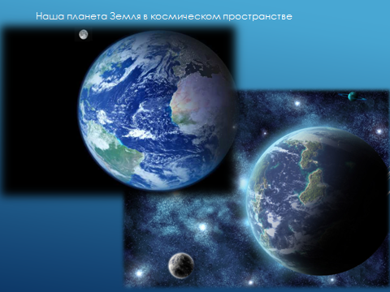

**Дети:** Нашу планету Земля.

Поиграем в игру: « Подбери признак».

**Восп.:** Какая она - наша планета? ( Красивая , голубая, большая, круглая, тёплая, прекрасная и т.д.)

Правильно ребята и всё это наша Земля.

Учёные выяснили, что наша планета Земля в Солнечной системе не одна.

Солнечная система – это Солнце – вокруг, которого вращаются планеты.

Ребята каждая планета в солнечной системе движется по своей орбите. А ещё в космосе бывает парад планет – это происходит очень редко, когда планеты выстраиваются в один ряд.

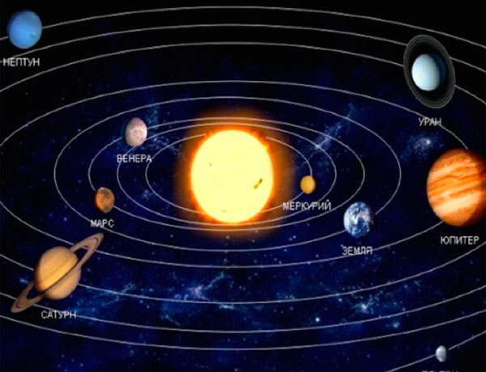

Послушайте сказку про солнечную систему.

Живет во Вселенной дружная семейка "Солнечная система". Маму зовут Солнцем, а ее детей планетами. Кружатся планеты вокруг Солнца, и всех оно любит, всех согревает. Самого быстрого сыночка зовут Меркурий, самую красивую дочку "Венерой", самую добрую Землей, самый драчливый носит имя Марс. Самого большого и толстого зовут Юпитер. Уран и Нептун отличаются силой и спокойным характером. Сатурн это весельчак с красивыми кольцами У планет есть друзья- спутники. У Земли подружку зовут Луна. Никогда не разлучаются они, так и вертится Луна вокруг Земли, заглядывая ей в глаза. Нельзя в Космосе без дружбы.

- Понравилась вам сказка? И мне. Я вам предлагаю немного отдохнуть и поиграть в игру « Собери картинку» ( дети собирают из разрезных картинок целое: Ракету, спутник, Землю).

**Восп**.: ребята, давайте вспомним, какие планеты есть в нашей солнечной системе, а я вам немного о них расскажу.

**(дети называют планеты солнечной системы).**

**Восп**.: Молодцы, все вспомнили.

**Восп.:**  Я вам предлагаю составить из счётных палочек ракетупообразцу, согласны?.

Но сначала разомнём наши пальчики. Пальчиковая гимнастика: « Ракета».

В темном небе звезды светят,

(дети кистями рук делают «салютики»).

Космонавт летит в ракете.

(дети делают руками «крышу» над головой)

День летит и ночь летит

(у детей руки сложены в замочек, на слово «день» - руки от себя; на слово «ночь» - руки к себе).

И на землю вниз глядит.

(дети делают «козырек» из ладони, наклоняют голову и смотрят вниз).

Видит сверху он поля,

(дети поочередно разводят руки в стороны).

Реки, горы и моря.

(Дети на слово «реки» выполняют волнистые движения руками; на слово «горы» - руки вверх; на слово «море» - выполняют плавательное движение руками).

Видит он весь шар земной,

(дети разводят широко руки в стороны).

Шар земной – наш дом родной*.*

*(дети прикладывают ладони к груди слевой стороны).*

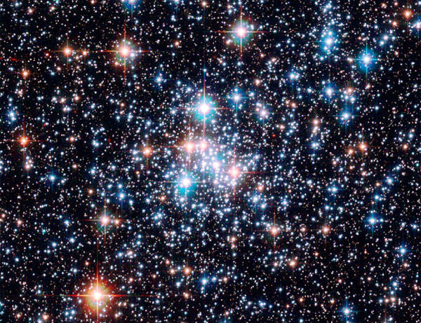

**Восп.**: Ребята, кто – нибудь знает стихотворение о звёздах?

**Петя:**

Что такое звёзды?

Если спросят вас —

Отвечайте смело:

Раскалённый газ.

И ещё добавьте,

Что притом всегда

Ядерный реактор — Каждая звезда!

А теперь давайте проведём с вами опыт **« Звёзды светят постоянно**».

**Материал**: дырокол, картонка размером с открытку, белый конверт, фонарик.

**Ход опыта**: пробить дыроколом в картонке несколько отверстий. Вложить картонку в конверт. Находясь в хорошо освещённой комнате, взять в одну руку конверт с картонкой, а в другую - фонарик. Включить фонарик и на расстояния 5 см посветить на обращённую вам сторону конверта, потом на другую сторону.

**Итог опыта:** отверстия в картонке не видны через конверт, когда вы **светите** фонариком на освещённую к вам сторону конверта, но становятся хорошо заметными, когда свет от фонаря направлен с другой стороны конверта, прямо на вас. Со звёздами происходит то же самое. Днём они светят тоже, но небо становиться настолько ярким из – за солнечного света, что свет звёзд затмевается. Лучше всего смотреть на звёзды в безлунные ночи.

4 Октября 1957 года – начало космической эры – был запущен первый искусственный спутник Земли (ПС -1).

Скопление звёзд в космосе – называется Галактикой.. Они видны в телескопы , как светлые небольшие туманные пятна. Если взглянуть на неё сверху, то она будет выглядеть как огромный звёздный водоворот.

**3. Заключительная часть**

**Восп**.: Ну вот пришла пора возвращаться домой! Занимайте места, пристегните ремни, полетели на нашу родную планету Земля.

Вот мы и дома! Где мы были? Вам понравилось? А, вы хотите сохранить память о нашем путешествии в Космос? Тогда садитесь за столы и сейчас мы с вами наклеим на это небо всё, что мы видели. Дети выполняют коллективную аппликацию «Космические просторы».

**Восп**: Молодцы, ребята! Какая красивая получилась у нас Вселенная! Теперь нам пора подкрепиться космической едой – дети возвращаются в группу.